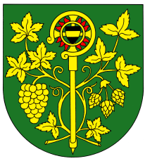
Obec Blšany u Loun

Blšany u Loun čp. 2,

440 01 Louny

IČ : 00556254 DIČ CZ 00556254 Tel.: 415 676 139 e-mail: ou.blsanyuloun@iol.cz

OZNÁMENÍ

R u š í m veřejné opakované ustavující zasedání zastupitelstva obce Blšany u Loun , které bylo svoláno na den 1.12.2010 na 17³⁰ hod.
Důvodem je pokles zastupitelů pod pět (§ 90 zák. o obcích, § 56 vol. zákona) rezignací držitelů dvou mandátů a všech jejich náhradníků:

Petrů Jiří
Kozel Radek
Cholt Luděk
Kozák Zdeněk
Laksová Jana
Beránek Petr
Jurčička Petr
Tomeš Ctibor
Petrů Kateřina
Hézlová Markéta
Uttendorfský Vladimír

Obec bude pokračovat do nových voleb podle r o z p o č t o v é h o p r o v i z o r i a pod vedením dosavadního starosty , přičemž dosavadní místostarosta je připraven k zastupování(§107zák.o obcích).

N O V É V O L B Y vyhlásí ministr vnitra nejdříve za čtyři měsíce.

V Blšanech u Loun dne 26.11.2010

Konečný Dobromil
dosavadní starosta obce

Vyvěšeno: Sejmuto:

